PRE-REQUIS A LA REUSSITE EN HSE :

Bonjour,
Le présent document est composé de deux parties contenant des références, des éléments de cours et des exercices propres à faciliter votre réussite dès le début du semestre 1 du BUT HSE et ce quelle que soit votre formation d’origine. Nous vous recommandons de travailler suffisamment de façon à maîtriser les cours fournis, réaliser les exercices, lire les documents et ce avant le jour de la rentrée.
Ce document ainsi que des compléments est téléchargeable sur le site des étudiants HSE (voir ci-dessus) ; vous y trouverez aussi un formulaire pour poser vos questions :
https://asso.unilim.fr/association-etudiants-iut-tulle/preparation-rentree/
OU POUR LE SITE COMPLET :
https://asso.unilim.fr/association-etudiants-iut-tulle/

A la rentrée il sera procédé à un test de connaissances / compétences sur ces pré-requis non comptabilisé dans les notes.
Vous aurez ensuite des cours de remise à niveau ainsi que des enseignements de méthodologie visant à assurer votre réussite.
Bon travail.

PLAN :
Partie 1 : documents à se procurer
Partie 2 : éléments de cours et exercices

PARTIE 1 : DOCUMENTS (sites) A SE PROCURER ET A CONSULTER
Anglais :
- http://www.e-anglais.com/
- http://www.bbc.co.uk/learningenglish/

Français / communication :
- Bescherelle orthographe/conjugaison/grammaire
- Un bon dictionnaire
- http://www.ladictee.fr/
- http://www.orthoprof.fr/
- http://bescherelle.com/

Sciences :
- Formulaire Biologie, Chimie, Physique, Mathématiques (Cézard, Pasco, Mauduit, Wenner, Duménil), ed . DUNOD
- Les bons profs (sur youtube) : Produits scalaires, surfaces/volumes, unités,…bases de chimie et physique de 2nd, 1er et Term. S
Disciplines HSE :
- http://www.csb.gov/
- http://www.inrs.fr/
- http://www.ineris.fr/

PARTIE 2 : ELEMENTS DE COURS & D’EXERCICES A CONNAITRE

- Anglais.
Les fondamentaux de l’anglais depuis le collège, voire depuis le primaire, se perdent, et ce faute de révisions régulières et par manque de pratique de la langue.
Le plus urgent est de parer aux lacunes en grammaire et conjugaisons. Souvent, il y a souvent une confusion totale entre, à titre d'exemples :
they are/there are,
there/their,
that/what,
of et from (de),
it's/its,
to/too,
than/then,
do/make,
to/at/zéro préposition,
with/by,
etc.

Afin de ne pas se retrouver en difficulté, il vous est impératif de revoir régulièrement et de bien assimiler, entre autres, les points suivants :

les verbes irréguliers, à connaître par cœur (infinitive-simple past-past participle)
les prépositions : to, by, at, etc.
since/for,
revoir le present perfect et le past perfect,
revoir les formes simple et progressive du présent et du passé,
travailler la voix passive/the passive voice, c’est capital !!!
that et what (souvent confondu à cause du « que » français),
l’article définit the et l’article zéro,
les adj. démonstratifs : this/these, that/those
revoir les "modal auxiliary verbs" : les auxiliaires modaux : can, could, may, might, be able to, etc.
le conditionnel I, II et III,
les adjectifs possessifs,
les pronoms possessifs,
les pronoms réfléchis,
etc.

1 Decide whether the definite article the is necessary or not in the following sentences.

My grandmother likes ...................... flowers very much.
I love ..................... flowers in your garden.
See you on ................. Wednesday.
I always listen to ................ radio in the morning.
Alex goes to ............. work by .................... bus.
Don't be late for ...................... school.
Listen! Dennis is playing ........................ trumpet.
We often see our cousins over ................... Easter.
She has never been to ..................... Alps before.
What about going to Australia in ................... February?

2 Fill in the blanks with the correct preposition, for or to, in these sentences:

1 A large number of people gathered ................. protest.
2 I am heading ................. the entrance of the building where someone is waiting for me.
3 The package was mailed ................. Mr. Kim yesterday.
4 This letter is very important ................. your admission.
5 I was late ................. school, the bus did not arrive on time.

3 Choose "that" or "what" to complete the following sentences:

1 Listen carefully to the words ................. I am using.
2. I thought .................... you wanted to go to University.
3 ................. I want is some help to do the job. Can you help?
4 The teacher asked us .................. we actually understood from ................... she said.
5. He doesn't understand ................. is going on.
6 He wanted his parents to let him do ................... he wanted.
7 Everyone says she is the best. .................... doesn't surprise me. She works hard.

4 Use the modal auxiliary verbs in the following:
can, cannot/can't, have to, may, may not, might, might not, must, must not/mustn't

1 It must be late as it's already dark. It ....................... be any earlier than 5 PM.
2 Since your homework isn't in fact finished you ...................... go out.
3 As he is a very important scientist, he ....................... be right.
4 If you want to ask for permission, use "can" or " ....................... ".
5 My parents said: "You must tidy your room", so I ....................... do it.

5 Write the following sentences into the passive voice form. (Consider the tense!).

1 Her friend gave her a present.
........................................................................................................................................
2 They will offer him a job.
........................................................................................................................................
3 They are looking up the customer's name.
........................................................................................................................................
4 She showed them the house that was for sale.
........................................................................................................................................
5 We write the letter for them.
........................................................................................................................................

6 Fill in the blanks with the correct prepositions.
- Peter is playing tennis Sunday.
- My brother's birthday is the 5th of November.
- My birthday is May.
- We are going to see my parents the weekend.
- 1666, a great fire broke out in London.
- I don't like walking alone in the streets night.
- What are you doing the afternoon?
- My friend has been living in Canada two years.
- I have been waiting for you seven o'clock.
- I will have finished this essay Friday.
N. B. Des tests d'évaluation d'entrée et de sortie seront faits la semaine de la rentrée, afin d'évaluer votre niveau.

- REVISION DES BASE DE L’EXPRESSION ECRITE

ATTENTION PLUSIEURS DICTEES SERONT FAITES LA SEMAINE DE LA RENTREE POUR EVALUER VOTRE NIVEAU ;
Beaucoup de fautes dans les copies sont dues à un manque de maîtrise des règles fondamentales de niveau primaire et collège. Pour améliorer de façon sensible votre expression écrite, revoyez notamment les points suivants :
- en conjugaison pour les 3 groupes de verbes :
- le présent de l’indicatif,
- le passé composé (et l’accord du participe passé),
- le conditionnel

- en orthographe grammaticale, l’utilisation des homophones suivants :
- a ou à,
- ce ou se,
- ce qui ou ceux qui,
- ces ou ses,
- c’est ou s’est,
- est ou ait, et …,
- là, la ou l’a,
- leurs ou leur,
- ni ou n’y,
- on ou ont,
- on n’ ou on
- ou ou où,
- peut-être ou peut être,
- plutôt ou plus tôt,
- quel(les) ou qu’elle (s),
- quelques, quelques ou quel(les) que,
- quoique ou quoi que,
- si ou s’y,
- sont ou son,
- tout, tous, toutes, quand accorder tout.

- FAIRE au moins une fois par semaine une dictée niveau 3eme sur ladictée.fr
- FAIRE les exercices sur ladictée.fr
- FAIRE la remise à niveau du niveau 1 au niveau 7 sur orthoprof.fr

D-INITIATION AUX SCIENCES DU DANGER ; CULTURE DES ACCIDENTS :

- Visionnez (EN ANGLAIS !!!) chacun des films dont vous trouverez les liens ci-dessous puis lisez les résumés et les fiches d’analyse d’accident pour chacun des 3 sujets proposés.
- Réalisez une fiche de synthèse d’une page maximum sur chacun des accidents ; la fiche doit répondre au plan suivant :
  - QUAND
  - Où
  - QUI/QUOI
  - COMMENT
  - CONSEQUENCES (toujours dans l’ordre suivant : sur les personnes / sur les biens / sur l’environnement)
- Prenez ces fiches avec vous lors de la rentrée.
Explosion du stockage d’hydrocarbures CP
http://www.csb.gov/caribbean-petroleum-refining-tank-explosion-and-fire/

Mort d’ouvriers sur le site VALERO
http://www.csb.gov/valero-refinery-asphyxiation-incident/

Explosion de bouteilles de propylène
http://www.csb.gov/praxair-flammable-gas-cylinder-fire/

E-OUTILS MATHEMATIQUES :
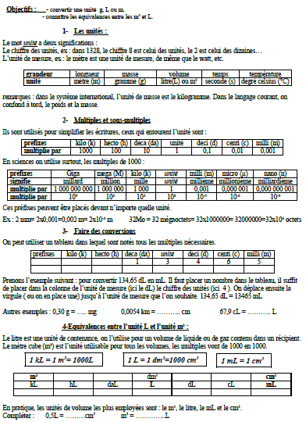

Les unités de longueur
L’unité légale de longueur est le mètre, noté m.
Le mètre a des multiples :
• Le décamètre (dam) : 1 dam = 10 m
• L’hectomètre (hm) : 1 hm = 100 m
• Le kilomètre (km) : 1 km = 1 000 m
Le mètre a des sous-multiples :
• Le décimètre (dm) : 1 dm = 0,1 m
• Le centimètre (cm) : 1 cm = 0,01 m
• Le millimètre (mm) : 1 mm = 0,001 m

Conversions des unités de longueur
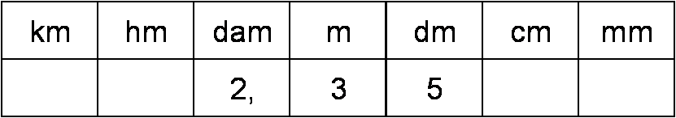
Si on veut convertir
2,35 dam …
En m
→ Je déplace la virgule de 1 rang vers la droite
En mm
→ Je déplace la virgule de 4 rangs vers la droite et je complète par 2 zéros
En km
→ Je déplace la virgule de 2 rangs vers la gauche et je complète par 2 zéros

Les unités de masse
L’unité légale de masse est le gramme, noté g.
Le gramme a des multiples :
• Le décagramme (dag) : 1 dag = 10 g
• L’hectogramme (hg) : 1 hg = 100 g
• Le kilogramme (kg) : 1 kg = 1 000 g
Le gramme a des sous-multiples :
• Le décigramme (dg) : 1 dg = 0,1 g
• Le centigramme (cg) : 1 cg = 0,01 g
• Le milligramme (mg) : 1 mg = 0,001 g

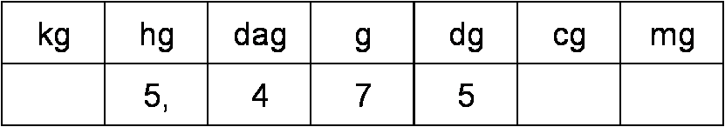
Conversions des unités de masse
Si on veut convertir
5,475 hg...
En g
→ Je déplace la virgule de 2 rangs vers la droite.
En mg
→ Je déplace la virgule de 5 rangs vers la droite et je complète par 2 zéros.
En kg
→ Je déplace la virgule de 1 rang vers la gauche et je complète par un zéro.

Les unités de capacité
L’unité légale de capacité est le litre, noté.
Le litre a des multiples :
• Le décalitre (da ) : 1 da = 10
• L’hectolitre (h ) : 1 h = 100
Le litre a des sous-multiples :
• Le décilitre (d ) : 1 d = 0,1
• Le centilitre (c ) : 1 c = 0,01
• Le millilitre (m ) : 1 m = 0,001

Conversions des unités de capacité
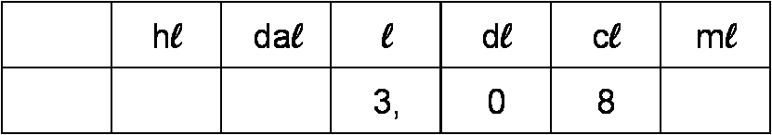
Si on veut convertir
3,08
En c
→ Je déplace la virgule de 2 rangs vers la droite
En m
→ Je déplace la virgule de 3 rangs vers la droite et je complète par 1 zéro
En h
→ Je déplace la virgule de 2 rangs vers la gauche et je complète par 2 zéros.

Les unités d’aire
L’unité légale d’aire est le mètre carré, noté m².
Le mètre carré a des multiples :
• Le décamètre carré (dam²) : 1 dam² = 100 m²
• L’hectomètre carré (hm²) : 1 hm² = 10 000 m²
• Le kilomètre carré (km²) : 1 km² = 1 000 000 m²
Le mètre carré a des sous-multiples :
• Le décimètre carré (dm²) : 1 dm² = 0,01 m²
• Le centimètre carré (cm²) : 1 cm² = 0,0 001 m²
• Le millimètre carré (mm²) : 1 mm² = 0,000 001 m²

Conversions des unités d’aire
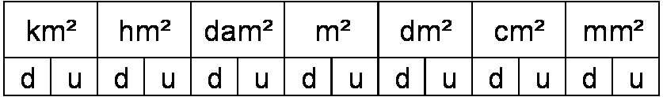
Si on veut convertir
12,954 m²…
En dm²
→ Je déplace la virgule de 2 rangs vers la droite
En mm²
→ Je déplace la virgule de 6 rangs vers la droite et je complète par 3 zéros
En hm²
→ Je déplace la virgule de 4 rangs vers la gauche et je complète par 3 zéros.

Les unités de volume
L’unité légale de volume est le mètre cube, noté m³.
Le mètre cube a des multiples :
• Le décamètre cube (dam³ ) : 1 dam³ = 1 000 m³
• L’hectomètre cube (hm³ ) : 1 hm³ = 1 000 000 m³
• Le kilomètre cube (km³ ) : 1 km³ = 1 000 000 000 m³
Le mètre carré a des sous-multiples :
• Le décimètre cube (dm³ ) : 1 dm³ = 0,001 m³
• Le centimètre cube (cm³ ) : 1 cm³ = 0,000 001 m³
• Le millimètre cube (mm³ ) : 1 mm³ = 0,000 000 001 m³

Conversions des unités de volume
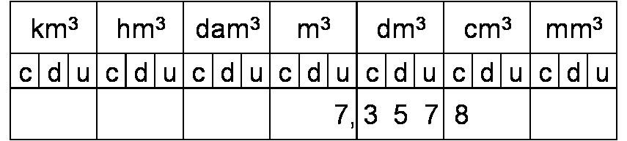
Si on veut convertir
7,3578 m³…
En dm³
→ Je déplace la virgule de 3 rangs vers la droite
En mm³
→ Je déplace la virgule de 9 rangs vers la droite et je complète par 5 zéros
En hm³
→ Je déplace la virgule de 6 rangs vers la gauche et je complète par 6 zéros.
Volumes et capacités
Chacune des unités comporte un chiffre des unités, un chiffre des dizaines et un chiffre des centaines.
Les unités de capacités sont aussi des unités de volume et viennent s’insérer entre le cm³ et le m³ de la façon suivante :
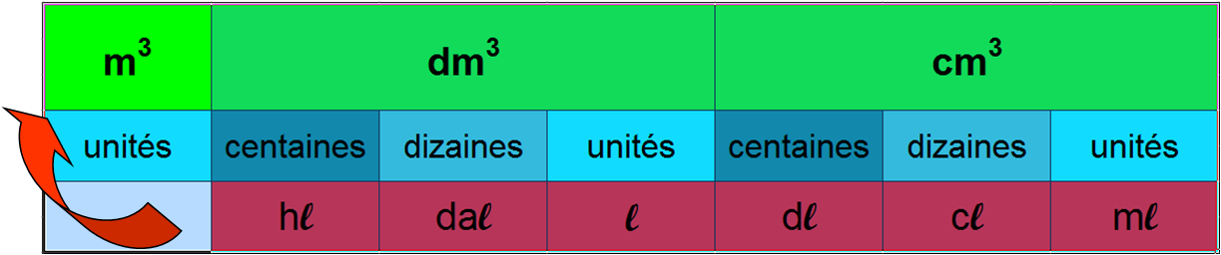
Les préfixes …
Pour les unités de longueur, de masse, de capacité, on retrouve devant le nom des multiples et des sous-multiples les mêmes préfixes :
Pour les multiples :
• « déca » signifie « 10 fois plus grand que »
• « hecto » signifie « 100 fois plus grand que »
• « kilo » signifie « 1 000 fois plus grand que »
Pour les sous multiples :
• « déci » signifie « 10 fois plus petit que »
• « centi » signifie « 100 fois plus petit que »
• « milli » signifie « 1 000 fois plus petit que »

FORMULES USUELLES A CONNAITRE PAR CŒUR (pas dans la calculatrice !!!)
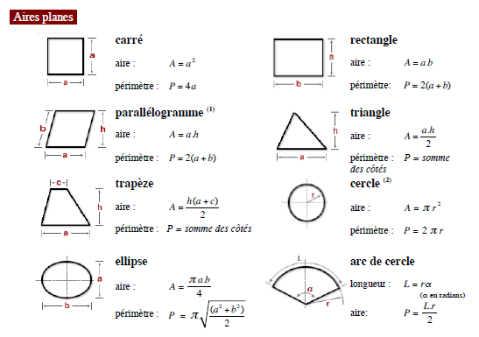
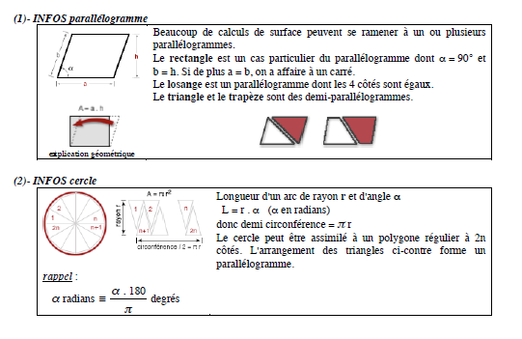
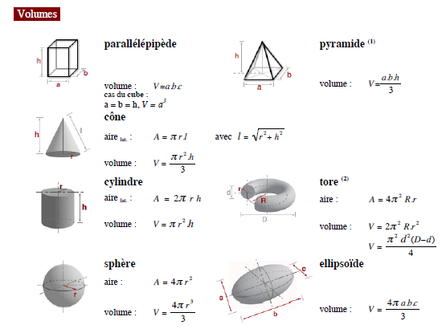
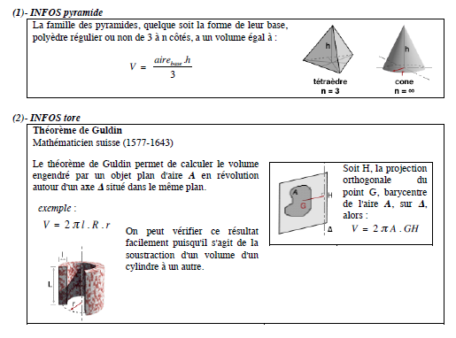

POUR SIMPLE INFORMATION…

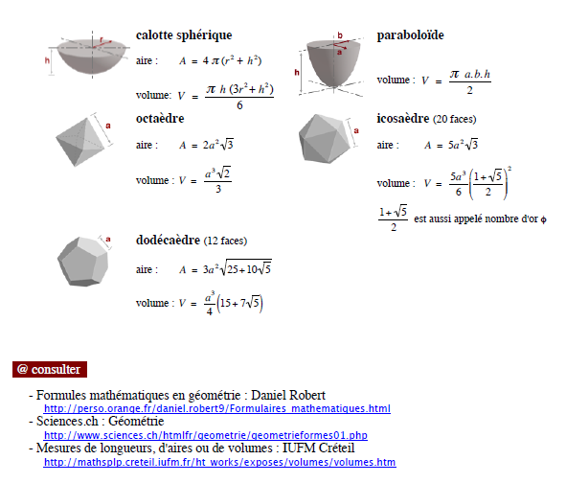

EQUATIONS DU PREMIER ET SECOND DEGRE

Rendez-vous sur le lien ci-dessous et résolvez les problèmes :
https://www.google.fr/url?sa=t&rct=j&q=&esrc=s&source=web&cd=1&cad=rja&uact=8&ved=0ahUKEwip0s_B683NAhUF_SwKHa3mBTsQFggeMAA&url=http%3A%2F%2Fww2.ac-poitiers.fr%2Fmath_sp%2FIMG%2Fpdf%2FExercices_et_problemes_sur_les_equations_du_premier_degre.pdf&usg=AFQjCNH9JKmbffjYGAiCe8pg2MK2ZUm_aQ

Rendez-vous sur le lien ci-dessous et résolvez les problèmes :
http://villemin.gerard.free.fr/ThNbDemo/Eqa2dApl.htm

Consultez aussi le document pdf téléchargeable sur le site :
https://asso.unilim.fr/association-etudiants-iut-tulle/preparation-rentree/

F- LES BASES EN SCIENCES : maths, physique et chimie
Pour travailler vos bases scientifiques (mathématiques, physique et chimie) vous trouverez à l’adresse http://reussir.iutenligne.net
Des :
- Tests de positionnement par thème pour faire le point de vos connaissances en mathématiques, physique et chimie et pour vous guider dans les notions à travailler.
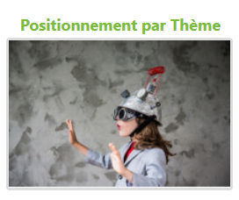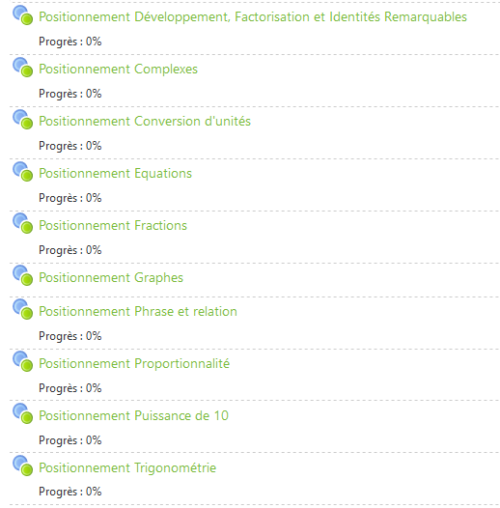…
- Tests d’entrainement par thème pour vous entrainer dans les thèmes où vous avez des difficultés. Ces tests ont tous une correction détaillée et des indices pour vous aider. Beaucoup d’entre eux ont des capsules vidéo ou des rappels de cours pour vous rappeler les notions de bases.
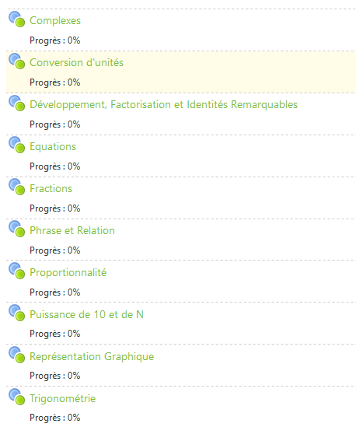…
Il y a 13 thèmes en maths, 6 thèmes en chimie et 3 en physique.

Comment procéder pour faire le cahier de vacances ?

- Se connecter en suivant la procédure : en cours
- Faire les tests de positionnement par matière en commençant par la matière que vous voulez : chimie, mathématiques, physique :
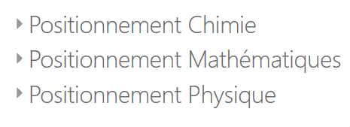

- Si vous choisissez les Mathématiques vous tomberez sur les icones suivantes qui sont celles des tests de positionnement par thèmes disponibles dans chaque matière
….ect
Il y a 20 thèmes dans mathématiques, 2 dans physique et 3 dans chimie.

- Commencez par le thème que vous voulez. Si vous choisissez de commencer par « Proportionnalité-Pourcentage » vous obtiendrez :
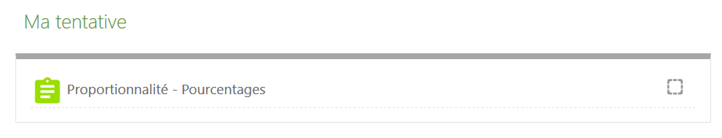
Cliquer sur « » puis faire les tests. A la fin vous aurez des prescriptions qui vous guideront pour savoir quels tests d’entrainement vous aurez à faire.

- Pour faire les tests d’entrainement cliquer sur :
- Puis cliquer sur la matière :
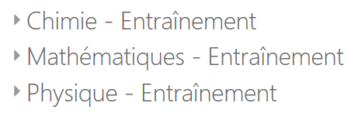

- Si vous choisissez la chimie vous obtiendrez les tests suivants sur lesquels vous pourrez vous entrainer
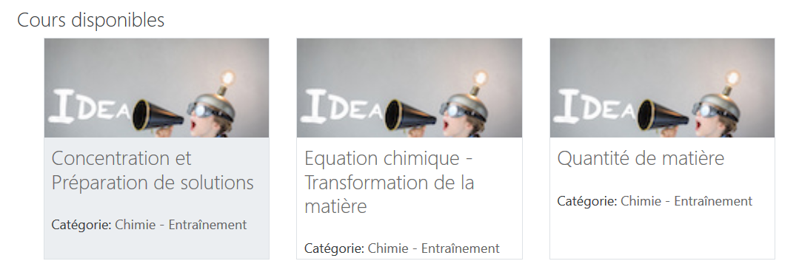

Bonne révision !

G-BASES DE BIOLOGIE - BIOCHIMIE
Certains étudiants ont, de part leur cursus, des révisions à faire pour l’entrée en HSE. Mais pour l’ensemble des étudiants il est nécessaire de rafraichir des connaissances de base, en général vues au collège ou en seconde générale, mais oubliées depuis longtemps.
Les cours du semestre 1 dans ces deux matières utiliseront les notions suivantes ou porteront sur :
Les éléments chimiques présents dans les organismes vivants, les molécules du vivant : lipides, glucides, protides, acides nucléiques (ADN et ARN, que tout le monde connait aujourd’hui du fait de l’actualité vaccinale !). En particulier, la notion de gène, la transcription en ARN et la fabrication des protéines ;
La chimie organique de base : les liaisons du carbone, de l’oxygène, de l’azote.
La structure de base d’une cellule.
Le fonctionnement d’un organisme humain : les principaux organes et leur fonctionnement.
Pour toutes ces notions il faut avoir le niveau minimum de la seconde générale : vous pouvez utiliser de nombreuses sources d’informations, que ce soit wikipédia, des livres en bibliothèque.
Les thèmes du BUT HSE en lien avec la biologie concernent :
- L’écologie
- Les maladies touchant les populations, et les maladies professionnelles : nous voyons l’origine de ces maladies : les produits provoquant le cancer ou des intoxications, les germes à l’origine d’épidémies, les causes de stress… Nous étudions aussi les manifestations de ces maladies (en lien en particulier avec le secourisme).
- Les sources de danger de nature biologique : les bactéries, les virus…
- Nous étudions les cellules afin de comprendre les maladies évoquées ci-dessus, avec une nécessité de maitriser des connaissances de base de biochimie (protéines…)
Afin d’être à l’aise pour ces apprentissages, certaines bases sont absolument nécessaires : nous vous demanderons donc :
- A) De maîtriser l’expression écrite et orale : certains étudiants ont des mauvais résultats car ils ont du mal à exprimer un raisonnement construit et intelligible, parce qu’ils ont mal assimilé des définitions, parce qu’ils ont mal compris un texte…
- B) De maîtriser les bases de calculs et les dimensions, les bases de chimie, par rapport aux thèmes de biochimie, de toxicologie (en particulier la structure des atomes, des molécules…)
- C) De maîtriser le programme vu en classe de seconde, vu par quasiment l’ensemble des étudiants, quelle que soit leur origine de bac.

Pour l’expression et les bases de chimie, voir les matières concernées, vous trouverez les notions à connaître.

Pour les bases de biologie, je vous conseille de visionner les vidéos suivantes :
https://www.youtube.com/watch?v=4q131SfxH-o
https://www.youtube.com/watch?v=VDEfZh9lmi0
Et l’ensemble des films de :
https://www.youtube.com/playlist?list=PL9Rj3VyOvkMpC8ALebOwQ1ihfiqzmt_Vr

en particulier les chapitres du programme de seconde concernant :
les glucides, protides, lipides, ADN ;
l’organisation de la cellule, la mitose, la méïose.

